Diagnostic système étendu via le web
La nouvelle version du System Diagnostics Manager (SDM) de B&R offre de puissantes fonctions de diagnostic. Celles-ci s'ajoutent au panel de fonctions déjà étendu de la première mouture. L'utilisateur du nouveau SDM peut non seulement consulter, à tout moment et en tout lieu, des informations relatives au matériel et au logiciel, mais aussi intégrer facilement des applets de diagnostic prêts à l'emploi dans ses propres applications.
Intégrant déjà toutes les fonctions de maintenance requises pour les machines et les installations, le System Diagnostics Manager s'utilise sans programmation, sur n'importe quel PC et sans installation. La seule condition pour l'utiliser est de disposer d'un navigateur web conventionnel. Cet outil peut aussi être personnalisé pour être adapté à l'image du fabricant de machines.
Possibilités de diagnostic multiples
L'utilisateur dispose non seulement de données détaillées sur l'état courant des entraînements (vitesse, position, état d'activation du régulateur) et sur l'état des entrées embarquées, mais aussi d'une liste d'erreurs présentant pour chaque axe et sous forme de tableau les erreurs déjà acquittées ainsi que celles en attente d'acquittement. De plus, le SDM permet d'utiliser en toute simplicité l'oscilloscope intégré à l'entraînement.
Une visionneuse d'E/S intégrée facilite la mise en route des machines et des systèmes en affichant l'état courant des voies d'E/S, et ce pour tout le matériel. Il est donc inutile d'effectuer des tests électriques sur les points d'E/S.
Archivage simplifiant le support
Pour la maintenance, les données du System Diagnostics Manager peuvent être intégralement chargées depuis l'automate puis enregistrées dans un fichier, le tout en seulement quelques clics. Ainsi, les situations complexes peuvent être analysées non seulement sur site, mais aussi hors ligne par une équipe externe. Pour le fabricant de machines, ceci ouvre aussi de nouvelles possibilités en termes de contrat de maintenance.

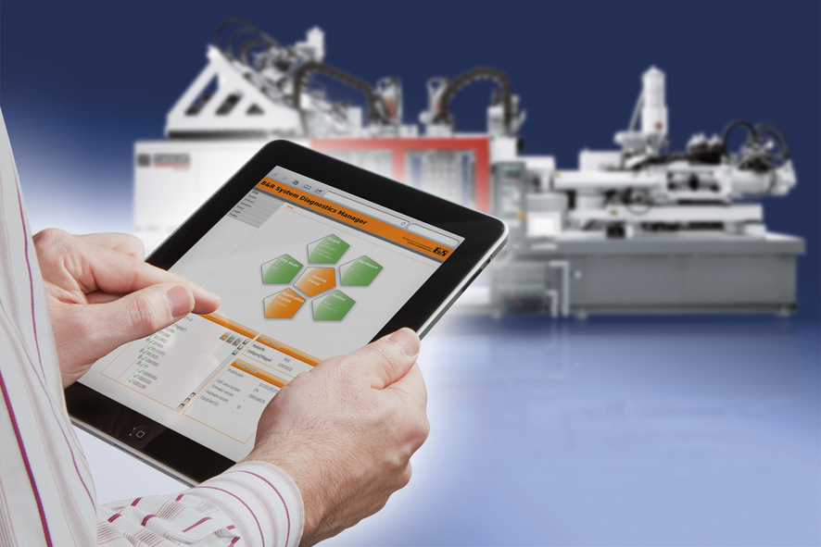
Basé sur le système d'exploitation temps réel de B&R, ce nouvel outil permet d'effectuer un diagnostic système complet depuis n'importe où (intranet ou Internet) à l'aide d'un navigateur Internet.

A propos de B&R
B&R est une société d'automatismes innovante dont le siège social est basé en Autriche et qui dispose d'agences partout dans le monde. Le 6 juillet 2017, B&R est devenue une business unit du groupe ABB. Comptant parmi les leaders de l’automatisation industrielle, B&R allie technologies avancées et ingénierie de haut niveau pour fournir à ses clients, dans la quasi-totalité des industries, des solutions complètes pour l’automatisation de machines et de lignes, le contrôle de mouvements, la visualisation et la sécurité intégrée. En s’appuyant sur des standards de communication IoT Industriel comme OPC UA, POWERLINK et openSAFETY, et sur le puissant environnement de développement logiciel Automation Studio, B&R façonne l'avenir de l'ingénierie des automatismes. Forte de son leadership technologique, la société puise sa capacité d'innovation dans sa volonté de simplifier les processus et d'aller au-delà des attentes des clients.
Pour plus d'informations : www.br-automation.com

